水平井钻井全球市场总体规模
水平井钻井是指井眼在穿过地层后，由原本的垂直方向逐渐转向水平方向，并在目标储层中沿水平方向延伸的一种钻井技术。与传统的垂直井相比，水平井能够在油气层中形成更长的接触段，从而显著提高单井的采收率和产量。这种技术广泛应用于页岩气、致密油、煤层气等非常规油气资源的开采，以及需要在特定地质条件下控制井眼轨迹的复杂构造区域开发。水平井钻井通常结合测量随钻（MWD）、地质导向、旋转导向系统（RSS）等先进技术，实现对井眼轨迹的精准控制，是现代石油天然气开发中的关键技术之一。

据QYResearch调研团队最新报告“全球水平井钻井市场报告2025-2031”显示，预计2031年全球水平井钻井市场规模将达到144亿美元，未来几年年复合增长率CAGR为2.2%。

水平井钻井，全球市场总体规模

如上图表/数据，摘自QYResearch最新报告“全球水平井钻井市场研究报告2025-2031”.

全球水平井钻井市场前15强生产商排名及市场占有率（基于2024年调研数据；目前最新数据以本公司最新调研数据为准）

如上图表/数据，摘自QYResearch报告“全球水平井钻井市场研究报告2025-2031”，排名基于2023数据。目前最新数据，以本公司最新调研数据为准。
根据QYResearch头部企业研究中心调研，全球范围内水平井钻井生产商主要包括Schlumberger、Halliburton、Baker Hughes/GE、中油油服、Weatherford International、Nabors industries、中石化油服、中海油服、Cathedral Energy Services、Gyrodata等。2024年，全球前五大厂商占有大约78%的市场份额。

水平井钻井，全球市场规模，按应用细分
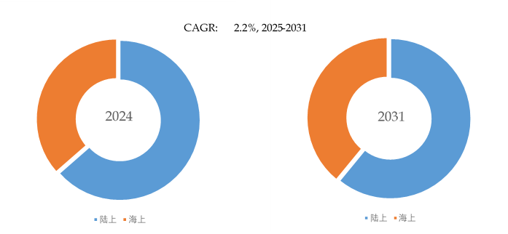
如上图表/数据，摘自QYResearch最新报告“全球水平井钻井市场研究报告2025-2031”.
就产品应用而言，目前陆上是最主要的需求来源，占据大约63.5%的份额。

主要驱动因素:
水平井钻井市场的主要驱动因素来自于全球能源需求的持续增长、非常规油气资源开发的加速以及钻井技术的不断进步。随着人口和工业化程度的提升，石油和天然气作为主要能源的需求稳步上升，促使能源公司寻求更高效的开采方式。水平井钻井相比传统垂直井能显著增加与储层的接触面积，从而大幅提升单井产量和采收率，成为提高资源开发效率的关键技术。特别是在页岩气、致密油等非常规资源的开发中，水平井已成为不可替代的主流手段。与此同时，旋转导向系统（RSS）、测量随钻（MWD）和地质导向等技术的成熟，使得水平井钻井在复杂地质条件下的应用更加精准和可靠，降低了作业风险和成本。此外，在成熟油田中，水平井技术被广泛应用于剩余油的开发与增产，有效延长油田生命周期。在环保和土地资源限制日益严格的背景下，水平井通过平台集约钻井方式减少地表干扰，符合绿色开发理念。政策支持与能源企业对高效采收技术的持续投资，也进一步推动了水平井钻井市场的快速发展。
产业链
水平井钻井产业链涵盖了从上游设备制造与材料供应、中游钻井工程技术服务，到下游油气资源开发与销售的完整流程，构成一个高度专业化与协同化的产业体系。上游环节主要包括钻机、钻头、随钻测量（MWD）、旋转导向系统（RSS）、井控系统等专用设备的制造，以及钻井液、套管、水泥等基础材料的供应，同时还涉及井位设计和井眼轨迹模拟等专业软件的开发与应用。中游是整个产业链的核心，集中在钻井施工与技术服务，包括井眼轨迹控制、地质导向、完井、压裂等复杂工艺操作，依赖于高技术团队和现场管理能力。下游环节则以油气资源的开采、运输、处理和销售为主，涉及原油与天然气的集输管道、储运设施、炼化加工以及终端销售网络。整个产业链还高度依赖数字化和智能化技术的融合，例如实时数据监测、人工智能辅助决策与自动化钻井控制系统，有效提升了作业效率与安全性。水平井钻井产业链各环节之间的紧密协同，是实现高效、低成本、绿色油气开发的重要保障。
行业进入壁垒
水平井钻井行业具有较高的进入壁垒，主要体现在技术、资本、经验和客户资源等多个方面。首先，水平井钻井涉及复杂的轨迹控制、地质导向、随钻测量等高端技术，对企业的研发能力、装备水平和施工精度提出了极高要求，缺乏核心技术的新进入者很难具备竞争力。其次，该行业对设备投入和前期资金的依赖程度高，包括高精度钻机、旋转导向系统（RSS）、测量随钻（MWD）设备等，初始投资巨大，非大型企业难以承受。此外，水平井钻井项目普遍周期长、风险高，对作业团队的经验积累和应变能力要求极高，形成了显著的经验壁垒。同时，客户资源集中度高，主要集中在大型油气公司，这些客户通常倾向于选择技术成熟、信誉良好的服务商，给新企业带来市场准入障碍。最后，行业监管严格，涉及环保、安全、土地使用等多个方面的审批流程，对合规性和资质的要求进一步加大了进入难度。因此，综合技术、资本、经验、市场与政策等多重因素，构成了水平井钻井行业坚实的进入壁垒。
希望以上信息能为您提供有价值的参考。如果您想获取行业市场更详细分析，建议直接查阅相关的完整版行业报告。在市场调查报告方面，QYResearch研究团队深入挖掘市场数据，通过科学的方法和严谨的分析，为客户提供准确、全面的市场现状和趋势信息，帮助企业了解目标市场的规模、增长潜力、竞争格局等关键要素。市场研究报告则更加注重对特定行业或细分市场的深度剖析，从宏观经济环境、政策法规、技术创新等多个维度进行综合分析，为企业制定发展战略提供有力支持。

